Лабораторная работа №2

Дискреционное разграничение прав в Linux. Основные атрибуты

Кувшинова К.О. группа НФИ-02-19

Содержание

# 1 Цель работы

Целью данной работы является приобретение практических навыков работы в консоли с атрибутами файлов, закрепление теоретических основ дискреционного разграничения доступа в современных системах с открытым кодом на базе ОС Linux.

# 2 Выполнение лабораторной работы

1. В установленной при выполнении предыдущей лабораторной работы операционной системе создаем учётную запись пользователя guest (используя учётную запись администратора) с помощью команды **useradd guest**
2. Задали пароль для пользователя guest (используя учётную запись администратора) с помощью команды **passwd guest**
3. Вошли в систему от имени пользователя guest.
4. Определили директорию, в которой мы находимся, командой **pwd**. Сравниваем её с приглашением командной строки. Мы находимся в директории */home/guest*. В командной строке это выглядит как знак тильды *~*. Она не является нашей домашней директорией, поэтому с помощью команды **cd ..** переходим в домашнюю директорию. (fig. 1)

Figure 1: Переход в домашную директорию

Figure 1: Переход в домашную директорию

1. Уточняем имя нашего пользователя командой **whoami**. (fig. 2)

Figure 2: Вывод имени пользователя

Figure 2: Вывод имени пользователя

1. Командой **id** выяснили, что имя вашего пользователя - guest, его группа - 1002 , а также группы, куда входит пользователь - 1002, Команда **groups** вывела только информацию об имени пользователя. (fig. 3)

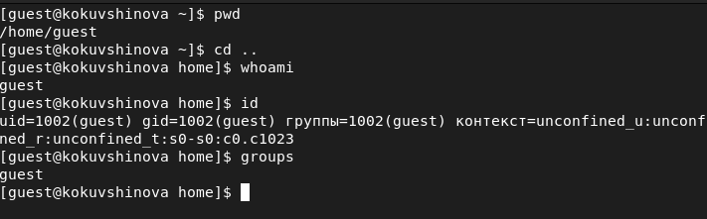

Figure 3: Вывод данных о пользователе

1. Сравнивая полученную информацию об имени пользователя с данными, выводимыми в приглашении командной строки, можем сказать, что в приглашении первым указывается текущий пользователь, потом после знака @ указывается админитратор и далее текущая директория.
2. Просмотрим файл /etc/passwd командой **cat /etc/passwd | grep guest**. Определяем, что uid пользователя - 1002, gid пользователя - 1002. Имеем те же самые значения, что и при выводе команды **id**. (fig. 4)

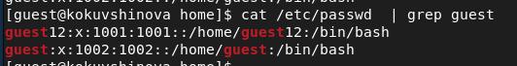

Figure 4: Вывод команды cat /etc/passwd | grep guest

1. Определим существующие в системе директории командой **ls -l /home/**. Нам удалось получить список поддиректорий директории /home. На каждой директории установлены права drwx——, то есть возможно чтение, запись и выполнение только от текущего пользователя. (fig. 5)

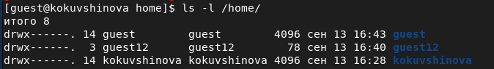

Figure 5: Вывод команды ls -l /home/

1. Командой **lsattr /home** смотрим расширенные атрибуты установленые на поддиректориях, находящихся в директории /home. Видим расширенные атрибуты только текущего пользователя, для просмотра об остальных пользователях нам отказано в доступе. (fig. 6)

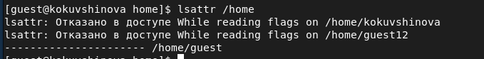

Figure 6: Вывод расширенных атрибутов поддиректорий home/

1. Создаем в домашней директории поддиректорию dir1 командой **mkdir dir1** . Командами **ls -l** и **lsattr** определяем, что права доступа на созданную директорию *drwxrwxr-x*, что означает чтение, запись и исполнение для пользователя и группы и чтение и исполнение для других. Расширенные атрибуты не были выставлены на директорию dir1. (fig. 7)

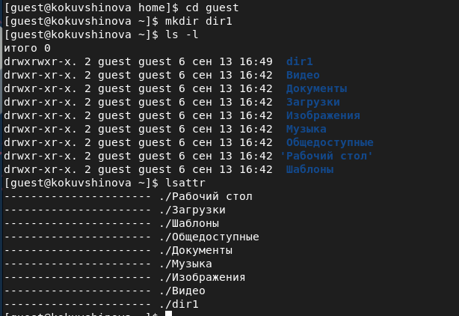

Figure 7: Права доступа и расширенные атрибуты директории dir1

1. Сняли с директории dir1 все атрибуты командой **chmod 000 dir1** и проверили правильность выполнения командой **ls -l**. Действительно, все права доступа были сняты. (fig. 8)

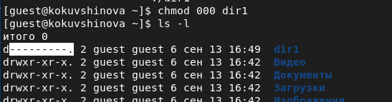

Figure 8: Снятие прав доступа с директории dir1

1. Попытались создать в директории dir1 файл file1 командой **echo “test” > /home/guest/dir1/file1**, но получили отказ в выполнении операции по созданию файла, так как у нас недостаточно прав для выполнения данной команды. В результате папка осталась пустой. (fig. 9)

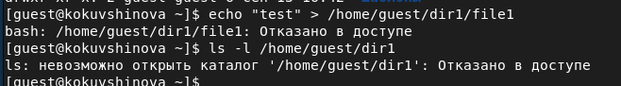

Figure 9: Директория dir1

Проверяем командой **ls -l /home/guest/dir1** действительно ли файл file1 не находится внутри директории dir1, но получаем отказ в доступе, так как у нас недостаточно прав. (fig. 10)

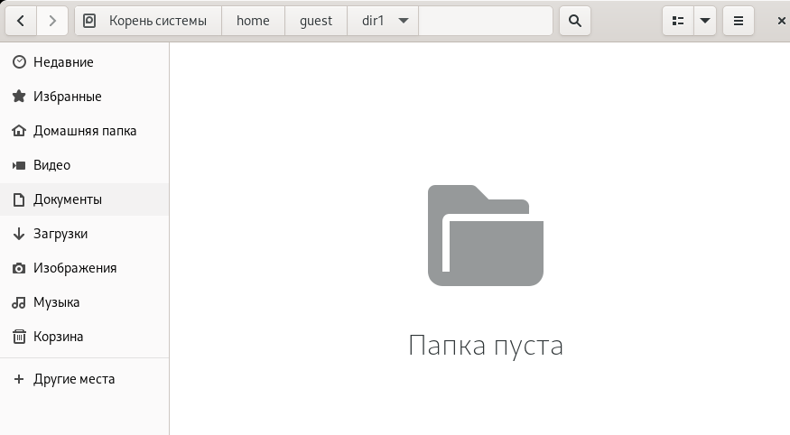

Figure 10: Создание файла в папке dir1

1. Заполним таблицу «Установленные права и разрешённые действия», выполняя действия от имени владельца директории (файлов), определив опытным путём, какие операции разрешены, а какие нет.

Для создания файла использовали команду **echo “test” > /home/guest/dir1/file1**

Для удаления файла использовали команду **rm /home/guest/dir1/file1**

Для записи в файл использовали команду **echo “text” > file**

Для чтения файла использовали команду **cat file**

Для смены директории использовали команду **cd dir**

Для просмотра файлов в директории использовали команду **ls -l**

Для переименования файла использовали команду **mv file1 file2**

Для смены атрибутов файла использовали команду **chmod (000 or another) file**

| Права дирректории | Права файла | Создание файла | Удаление файла | Запись в файл | Чтение файла | Смена дирректории | Просмотр файлов в директории | Переименование файла | Смена атрибутов файла |
| --- | --- | --- | --- | --- | --- | --- | --- | --- | --- |
| d(000) | (000) | - | - | - | - | - | - | - | - |
| d(000) | (100) | - | - | - | - | - | - | - | - |
| d(000) | (200) | - | - | - | - | - | - | - | - |
| d(000) | (300) | - | - | - | - | - | - | - | - |
| d(000) | (400) | - | - | - | - | - | - | - | - |
| d(000) | (500) | - | - | - | - | - | - | - | - |
| d(000) | (600) | - | - | - | - | - | - | - | - |
| d(000) | (700) | - | - | - | - | - | - | - | - |
| d(100) | (000) | - | - | - | - | - | - | - | - |
| d(100) | (100) | - | - | - | - | - | - | - | - |
| d(100) | (200) | - | - | - | - | - | - | - | - |
| d(100) | (300) | - | - | - | - | - | - | - | - |
| d(100) | (400) | - | - | - | - | - | - | - | - |
| d(100) | (500) | - | - | - | - | - | - | - | - |
| d(100) | (600) | - | - | - | - | - | - | - | - |
| d(100) | (700) | - | - | - | - | - | - | - | - |
| d(200) | (000) | - | - | - | - | - | - | - | - |
| d(200) | (100) | - | - | - | - | - | - | - | - |
| d(200) | (200) | - | - | - | - | - | - | - | - |
| d(200) | (300) | - | - | - | - | - | - | - | - |
| d(200) | (400) | - | - | - | - | - | - | - | - |
| d(200) | (500) | - | - | - | - | - | - | - | - |
| d(200) | (600) | - | - | - | - | - | - | - | - |
| d(200) | (700) | - | - | - | - | - | - | - | - |
| d(300) | (000) | + | + | - | - | + | - | + | + |
| d(300) | (100) | + | + | - | - | + | - | + | + |
| d(300) | (200) | + | + | + | - | + | - | + | + |
| d(300) | (300) | + | + | + | - | + | - | + | + |
| d(300) | (400) | + | + | - | + | + | - | + | + |
| d(300) | (500) | + | + | - | + | + | - | + | + |
| d(300) | (600) | + | + | + | + | + | - | + | + |
| d(300) | (700) | + | + | + | + | + | - | + | + |
| d(400) | (000) | - | - | - | - | - | + | - | - |
| d(400) | (100) | - | - | - | - | - | + | - | - |
| d(400) | (200) | - | - | - | - | - | + | - | - |
| d(400) | (300) | - | - | - | - | - | + | - | - |
| d(400) | (400) | - | - | - | - | - | + | - | - |
| d(400) | (500) | - | - | - | - | - | + | - | - |
| d(400) | (600) | - | - | - | - | - | + | - | - |
| d(400) | (700) | - | - | - | - | - | + | - | - |
| d(500) | (000) | - | - | - | - | + | + | - | + |
| d(500) | (100) | - | - | - | - | + | + | - | + |
| d(500) | (200) | - | - | + | - | + | + | - | + |
| d(500) | (300) | - | - | + | - | + | + | - | + |
| d(500) | (400) | - | - | - | + | + | + | - | + |
| d(500) | (500) | - | - | - | + | + | + | - | + |
| d(500) | (600) | - | - | + | + | + | + | - | + |
| d(500) | (700) | - | - | + | + | + | + | - | + |
| d(600) | (000) | - | - | - | - | - | - | - | - |
| d(600) | (100) | - | - | - | - | - | - | - | - |
| d(600) | (200) | - | - | - | - | - | - | - | - |
| d(600) | (300) | - | - | - | - | - | - | - | - |
| d(600) | (400) | - | - | - | - | - | - | - | - |
| d(600) | (500) | - | - | - | - | - | - | - | - |
| d(600) | (600) | - | - | - | - | - | - | - | - |
| d(600) | (700) | - | - | - | - | - | - | - | - |
| d(700) | (000) | + | + | - | - | + | + | + | + |
| d(700) | (100) | + | + | - | - | + | + | + | + |
| d(700) | (200) | + | + | + | - | + | + | + | + |
| d(700) | (300) | + | + | + | - | + | + | + | + |
| d(700) | (400) | + | + | - | + | + | + | + | + |
| d(700) | (500) | + | + | - | + | + | + | + | + |
| d(700) | (600) | + | + | + | + | + | + | + | + |
| d(700) | (700) | + | + | + | + | + | + | + | + |

1. На основании заполненной таблицы определили минимально необходимые права для выполнения операций внутри директории dir1, заполнили табл. 2.2.

| Операции | Минимальные права на директорию | Минимальные права на файл |
| --- | --- | --- |
| Создание файла | d(300) | (000) |
| Удаление файла | d(300) | (000) |
| Четние файла | d(300) | (400) |
| Запись в файл | d(300) | (200) |
| Переименование файла | d(300) | (000) |
| Создание поддиректории | d(300) | (000) |
| Удаление поддиректории | d(300) | (000) |

# 3 Вывод

В ходе выполнения работы мы приобрели практические навыки работы в консоли с атрибутами файлов, закрепление теоретических основ дискреционного разграничения доступа в современных системах с открытым кодом на базе ОС Linux.

# 4 Библиография

1. Кулябов Д. С., Королькова А. В., Геворкян М. Н. Дискреционное разграничение прав в Linux. Основные атрибуты [Текст] / Кулябов Д. С., Королькова А. В., Геворкян М. Н. - Москва: - 5 с. [^1]: Дискреционное разграничение прав в Linux. Основные атрибуты.
2. Справочник 70 основных команд Linux: полное описание с примерами (https://eternalhost.net/blog/sozdanie-saytov/osnovnye-komandy-linux)